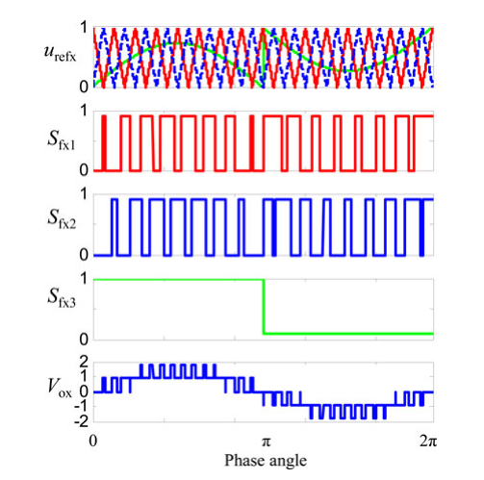输入：来自电网的函数，如下面第一个波形的绿线。

这个绿线是sin函数，也就是电网给的函数，我们把右侧向上平移了。我们的目的是：把这个sin函数转化为相应的PWM波形，也就是图四中画的。在我们实际的项目中，我们输入的不是真正的sin函数，而是加上了共模之后的sin函数，这就是输入端相对于中点的电压。

这个是电路示意图：

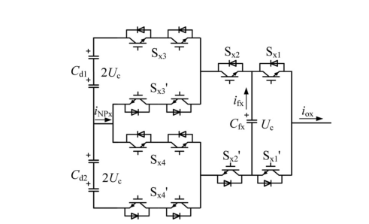

加了共模之后的sin函数，和三角波进行比较，控制开关的开闭。

要注意，上图电路的开关分两类，一个是高频，一个是低频。

高频

如下图所示

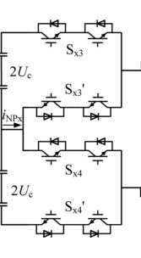

这些是直接和0比较的，不是和载波三角波进行比较的，所以开关的状态是：

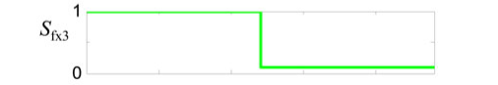

前半部分，电路中从上到下1，3开通，后半部分2，4开通。

低频

图片如下：

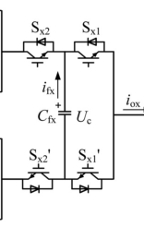

这些才是和三角波进行比较的部分；

波形如下，注意：一种颜色的波对应一组开关，一组开关中，开关的内部结构是不同的，有高电压接通，低电压接通两种。

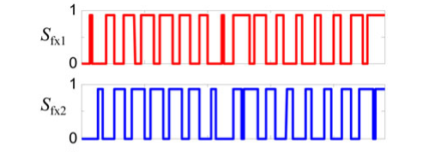

Q&A：

哪些是变量？

我们要控制电流相对电压的相位，-10度到10度；

要控制载波频率，从900到3600，步长50，单位赫兹。

控制电流的幅值，100%，90%..........................20%。

开关设备不一样；

三相如何体现？

三相的损耗都是对称的，我们取其中一个，其他几个的损耗也是一样的。